Zespół nr 10:
Jakub Ruszkowski,
Mateusz Kaczmarski
Dokumentacja końcowa
Algorytm znajdujący spójność krawędziową grafu wykorzystujący przepływ.

Opis problemu
Dany mamy nieskierowany graf . Program znajduje najmniejszą liczbę krawędzi k, które muszą zostać usunięte z grafu G żeby przestał być on spójny. Wykorzystywany jest w tym celu algorytm znajdujący maksymalny przepływ w sieci przepływowej G', która jest skierowaną wersją grafu G.

Zmiany w stosunku do dokumentacji wstępnej
Jedną ze zmian w stosunku do założeń dokumentacji wstępnej jest dodanie do pliku z zapisanym grafem możliwości komentarza:
każda linia komentarza powinna zaczynać się od znaku kratki (ang. hash) #.
Kolejną zmianą jest dodanie do pliku wynikowego czasu trwania obliczania spójności krawędziowej dla wczytanego grafu.

Instrukcja obsługi
Po uruchomieniu aplikacji pojawia się okno główne programu z krótkim jego opisem oraz dwoma dostępnymi przyciskami:
- Wczytaj graf – wczytywanie grafu z pliku. Po wciśnięciu tego przycisku otwiera się okno, w którym możliwy jest wybór odpowiedniego pliku z zapisanym grafem (z rozszerzeniem .grph). Po wskazaniu pliku, wczytywane są dane zapisane w tym pliku a następnie wprowadzone do programu. W przypadku wystąpienia błędów związanych z formatem danych w pliku, wyświetlany jest odpowiedni komunikat.
- Wyznacz spójność – wyznaczanie spójności krawędziowej grafu. Po wciśnięciu tego przycisku, program wyznacza spójność krawędziową dla wgranego grafu, następnie wynik zapisuje do pliku o tych samych właściwościach (lokalizacja oraz nazwa) co wczytany wcześniej plik, lecz z innym rozszerzeniem (.edgc). Po prawidłowym wygenerowaniu wyniku do pliku, wyświetlany jest komunikat informujący o poprawności zapisu. W przypadku braku wgranego grafu czy też błędów podczas wyznaczania spójności lub zapisu do pliku, wyświetlany jest odpowiedni komunikat.

Opis testów

Przeprowadzone testy

Test 1
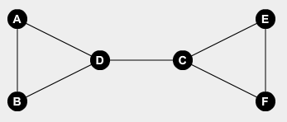
Dla grafu przedstawionego na rysunku powyżej wartość spójności krawędziowej wyznaczonej przez program wynosi: 1. (wystarczy usunąć krawędź d-c).

Test 2
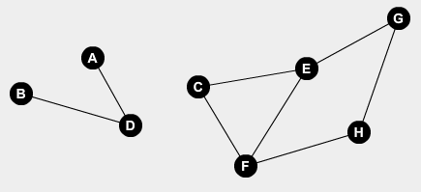
Dla grafu przedstawionego na rysunku powyżej wartość spójności krawędziowej wyznaczonej przez program wynosi: 0. (graf jest niespójny).

Test 3

Dla grafu K₂₀ (pełnego z 20 wierzchołkami) wartość spójności krawędziowej wyznaczonej przez program wynosi: 19. (usunięcie wszystkich krawędzi wychodzących z dowolnego wierzchołka).

Test 4

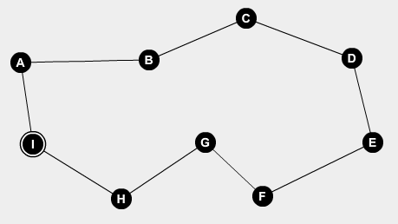
Dla grafu przedstawionego na rysunku powyżej wartość spójności krawędziowej wyznaczonej przez program wynosi: 2. (graf, który jest cyklem).

Test 5

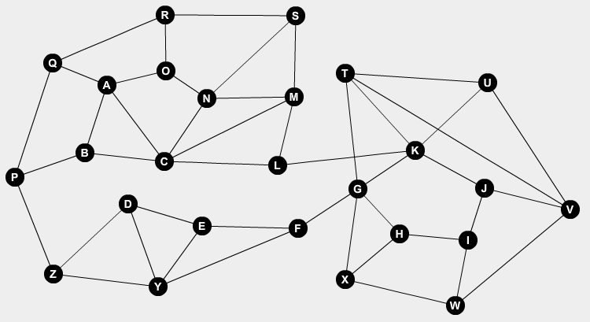
Dla grafu przedstawionego na rysunku powyżej wartość spójności krawędziowej wyznaczonej przez program wynosi: 2. (usunięcie krawędzi p-z i l-k lub p-z i g-f lub l-k i g-f).

Test 6
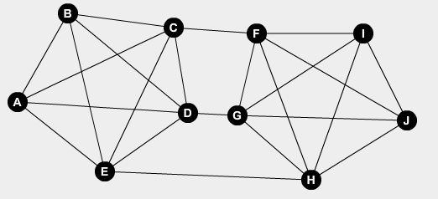
Dla grafu przedstawionego na rysunku powyżej wartość spójności krawędziowej wyznaczonej przez program wynosi: 3. (usunięcie krawędzi c-f, d-g, e-h).

Test 7
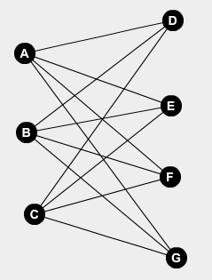
Dla grafu K_{3,4} przedstawionego na rysunku powyżej wartość spójności krawędziowej wyznaczonej przez program wynosi: 3. (usunięcie wszystkich krawędzi wychodzących z jednego z wierzchołków A, B lub C).

Test 8
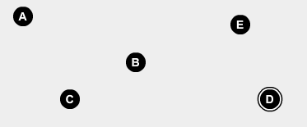
Dla grafu bez żadnych krawędzi przedstawionego na rysunku powyżej wartość spójności krawędziowej wyznaczonej przez program wynosi: 0. (graf jest niespójny).

Test 9
Dla grafu K₁₀₀ (pełnego ze 100 wierzchołkami) wartość spójności krawędziowej wyznaczonej przez program wynosi: 99. (usunięcie wszystkich krawędzi wychodzących z dowolnego wierzchołka).

Test 10
Dla grafu bez krawędzi z 1000 wierzchołków wartość spójności krawędziowej wyznaczonej przez program wynosi: 0. (graf niespójny).

Test 11
Dla grafu K₁₂₀ (pełnego ze 120 wierzchołkami) wartość spójności krawędziowej wyznaczonej przez program wynosi: 119. (usunięcie wszystkich krawędzi wychodzących z dowolnego wierzchołka).

Test 12
Dla grafu K₁₄₀ (pełnego ze 140 wierzchołkami) wartość spójności krawędziowej wyznaczonej przez program wynosi: 139. (usunięcie wszystkich krawędzi wychodzących z dowolnego wierzchołka).

Test 13
Dla grafu K₁₆₀ (pełnego ze 160 wierzchołkami) wartość spójności krawędziowej wyznaczonej przez program wynosi: 159. (usunięcie wszystkich krawędzi wychodzących z dowolnego wierzchołka).

Test 14
Dla grafu K₁₈₀ (pełnego ze 180 wierzchołkami) wartość spójności krawędziowej wyznaczonej przez program wynosi: 179. (usunięcie wszystkich krawędzi wychodzących z dowolnego wierzchołka).

Test 15
Dla grafu K₂₀₀ (pełnego ze 200 wierzchołkami) wartość spójności krawędziowej wyznaczonej przez program wynosi: 199. (usunięcie wszystkich krawędzi wychodzących z dowolnego wierzchołka).

Test 16
Dla grafu K₂₂₀ (pełnego ze 220 wierzchołkami) wartość spójności krawędziowej wyznaczonej przez program wynosi: 219. (usunięcie wszystkich krawędzi wychodzących z dowolnego wierzchołka).

Wnioski
Dokonaliśmy pomiarów czasu wykonywania wszystkich testów. Wyniki zaprezentowane zostały w tabeli poniżej:
Numer testu | Czas trwania obliczeń [s:ms]
Test 1 | 00:000
Test 2 | 00:000
Test 3 | 00:002
Test 4 | 00:000
Test 5 | 00:001
Test 6 | 00:000
Test 7 | 00:000
Test 8 | 00:000
Test 9 | 00:869
Test 10 | 13:508
Test 11 | 08:145
Test 12 | 15:047
Test 13 | 25:536
Test 14 | 40:704
Test 15 | 61:813
Test 16 | 90:642
Tabela czasów trwania obliczeń dla poszczególnych testów.
Analizując powyższe przykłady możemy stwierdzić, że dla grafów o mniejszej ilości wierzchołków i krawędzi algorytm znajduje krawędziową spójność niemal natychmiast (milisekundy). Dla testu 9 (graf pełny o 100 wierzchołkach) oraz testu 10 (graf bez krawędzi z 1000 wierzchołków) czasy działania programu są dłuższe w stosunku do pozostałych testów.
Ponadto wykonaliśmy serię testów dla grafów pełnych o 100, 120, 140, 160, 180, 200, 220 wierzchołkach. Na tej podstawie stworzyliśmy 2 wykresy. Pierwszy z nich przedstawia przybliżoną liczbę wywołań operacji elementarnych w zależności od liczby wierzchołków, natomiast drugi pokazuje czas obliczeń w milisekundach.

Jak widać wykresy w obu przypadkach są do siebie bardzo zbliżone. Jest to potwierdzeniem złożoności algorytmu, która wynosi .

Podział pracy
Jakub Ruszkowski | Mateusz Kaczmarski
Zaprojektowanie algorytmu
Analiza poprawności | Opracowanie teorii dla dokumentacji wstępnej, analiza złożoności algorytmu, opis wejścia/wyjścia
Implementacja algorytmu maksymalnego przepływu oraz parsera pliku wejściowego | Tworzenie klasy grafu, implementacja reszty algorytmu, poprawki parsera
 | Instrukcja obsługi, analiza testów
Testy

